GIGI, MA CHE JAZZ FAI?!
La vera storia di Luigi Fortebraccio
Mercoledì 15 e giovedì 16 ottobre ore 21.00 – Teatro Vittoria
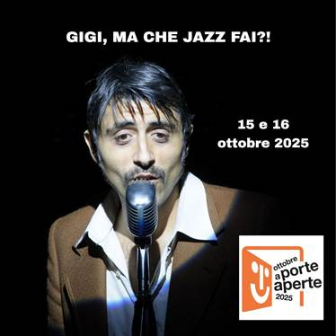
monologo comico di e con Gaspare Di Stefano
regia Paolo Vanacore
direzione musicale Alessandro Panatteri
assistente alla regia Letizia Nicolais
con le voci di Paolo Triestino, Giovanni Libeccio, Martina Zuccarello, Sergio Coffaro
produzione Attori & Tecnici
Gigi, ma che jazz fai!? è una pièce della durata di un’ora ambientata negli anni ‘70 e vede come protagonista il personaggio di Luigi Fortebraccio, trombettista e cantante jazz. Egli viene chiamato all’improvviso da un impresario teatrale per sostituire uno spettacolo di Walter Chiari e, sbattuto letteralmente sul palcoscenico, ci racconterà la storia della sua vita. Questa sembra essere quella di qualunque artista, piena di sacrifici e dedizione per la propria arte, ma qualcosa durante la narrazione comincia a non tornare: la vita di Luigi infatti sembra essere già appartenuta a qualcun’altro e nulla della sua vita è originale, neppure la sua musica! Per sciogliere questo inghippo dovrà ricorrere all’aiuto del re del jazz in persona.
Il testo, che ha la regia di Paolo Vanacore, le musiche a cura di Panatteri e le scene di Alessandra De Angelis, segna l’esordio come autore e monologhista di Gaspare Di Stefano il quale, con molta ironia e attraverso un nutrito caleidoscopio di personaggi, ci conduce fino all’epilogo che vuol essere un inno alla perseveranza ed un incoraggiamento a crederci sempre.
“Puoi metterci anni o solo poche ore, l’importante è che lo fai col cuore” e la tua ispirazione arriverà, e come se arriverà!
----------------------------
TRITTICO CONTEMPORANEO
Sussurri cromatici – La domanda – Chi guarda chi
Venerdì 17 ottobre ore 21.00 – Teatro Vittoria
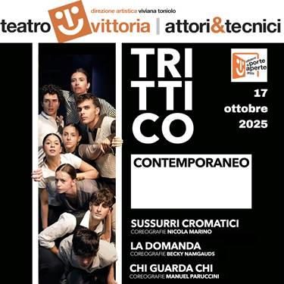
SUSSURRI CROMATICI
coreografie Nicola Marino
assistente alle coreografie Francesco Giammattei
LA DOMANDA
coreografie Becky Namgauds
CHI GUARDA CHI
coreografie Manuel Paruccini
assistente alle coreografie Caterina Capecci
produzione Fabrizio Di Fiore / Roma City Ballet Company
Sussurri Cromatici
In Sussurri Cromatici, il palcoscenico si trasforma in una tela bianca, un luogo sospeso dove prende vita l’atto creativo. Le mani di un pittore — invisibili ma onnipresenti — guidano ogni gesto, ogni sfioramento, ogni respiro dei danzatori, che diventano estensioni sensibili della sua volontà.
I corpi si muovono come pennelli, le traiettorie nello spazio ricalcano linee, ombre e sfumature. Piccoli lembi di tessuto, portati dai danzatori, rappresentano i colori: fragili, cangianti, a volte impetuosi. Con essi, il pittore plasma emozioni, dà forma all’astratto, sussurra al silenzio della tela la nascita di un mondo nuovo. Attraverso una danza che fonde gesto pittorico e movimento corporeo, Sussurri Cromatici racconta l'intimità dell'atto artistico, l’incontro tra visione e materia, tra l’invisibile e il visibile. È un omaggio al processo creativo, dove ogni passo è una pennellata, ogni silenzio una tinta che prende vita.
coreografie NICOLA MARINO
assistente coregrafie Francesco Giammattei

La Domanda
Un mondo in bilico, dove la paura vibra sotto la superficie della quotidianità. Questo lavoro svela le tensioni che portiamo dentro, i terrori silenziosi che plasmano i nostri movimenti, le nostre interazioni, la nostra comprensione di noi stessi e degli altri. Attraverso realtà distorte e reinterpretazioni assurde del familiare, indaghiamo i veleni sociali che logorano il nostro sistema nervoso. La Domanda è un nuovo lavoro di teatro-danza sviluppato in cinque intense giornate in stretta collaborazione con i danzatori della Roma City Ballet Company. Creato attraverso una serie di attività coreografiche e teatrali, il lavoro esplora il modo in cui corpi, desideri, bisogni e tempo si intersecano e si dispiegano. Intreccia movimento, improvvisazione, teatro e voce, sfumando i confini tra le forme e abbracciando la spontaneità del processo creativo.
coreografie BECKY NAMGAUDS

Chi guarda Chi
Lo spettacolo mette in scena il confine sfumato tra creatore e creazione: cornici che diventano porte e specchi, danzatori che sono al tempo stesso pittori e opere viventi. I gesti diventano pennellate, le figure colori in movimento. L’arte si mostra come processo mutevole e interattivo, un dialogo che confonde ruoli e identità, lasciando allo spettatore la domanda su chi osserva e chi è osservato.
Coreografia MANUEL PARUCCINI
Assistente alla coreografia Caterina Capecci

------------------------------

PROMOZIONE ALT ACADEMY
15,00 € a biglietto

Per info e prenotazioni dal lunedì al venerdì dalle 9.00 alle 15.00:
ufficio 064078867 – whatsapp (solo messaggi) 3939753042 – e-mail prenotazioni2@altacademy.it

